4 Frisse lucht
Inleiding

Ben je wel eens onderwater geduwd?
Het leek wel of je stikte!
Je snakte naar adem toen je weer boven kwam!

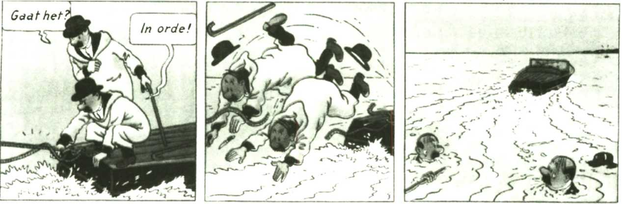
Lucht heb je nodig om te leven.
Daarom moet je altijd blijven adem-halen.

In lucht zitten verschillende gassen.
Je lichaam gebruikt vooral de zuur-stof uit de lucht.
Je ademt kool-stof-di-oxide en water-damp uit.

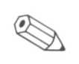
1 Kijk goed naar deze tekening.
Welke gassen ademt de hard-loper allemaal in? Let goed op de pijlen!
Eén gas is al ingevuld.
Weet jij de andere zes?
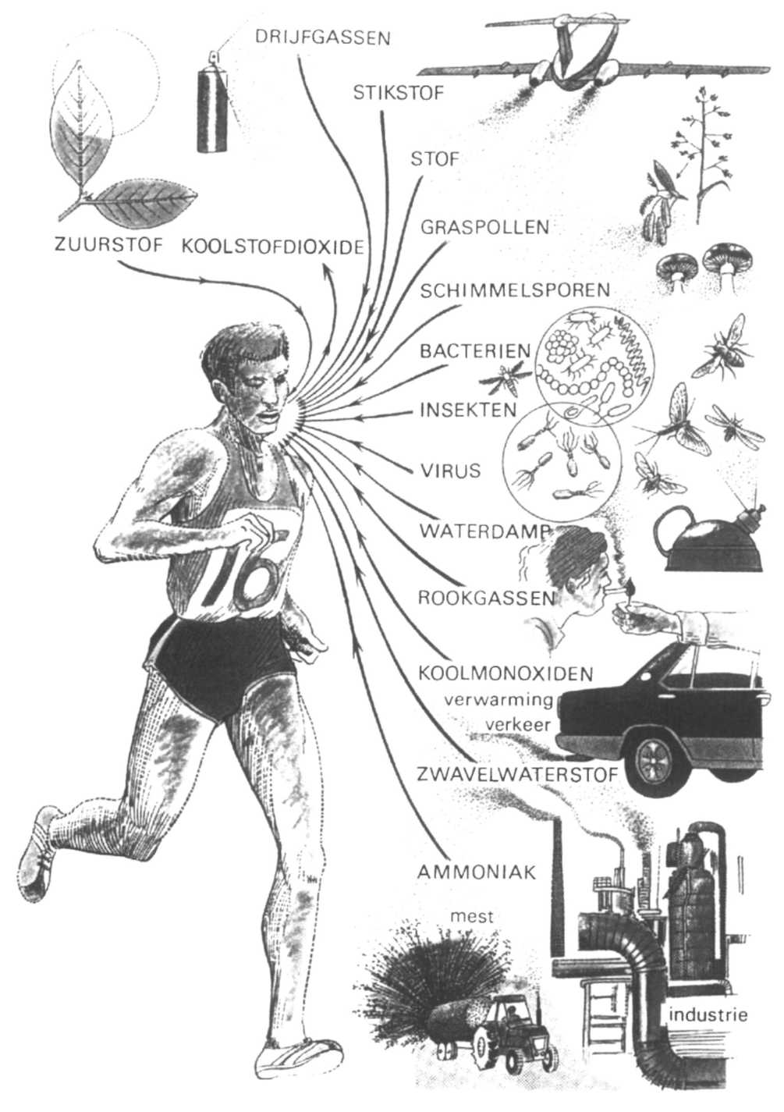

1 stikstof 5 ________________
2 ________________ 6 ________________
3 ________________ 7 ________________
4 ________________

5 Waarom is het beter om door je neus te ademen?
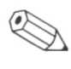
a Aan het slijmvlies blijven _______________ kleven.
b De _______________ in je neus werken als een filter.
c De bloed-vaatjes in je neus maken de lucht _______________
d Het slijm-vlies maakt de lucht ook ______________
e Met je neus kun je _________________ ruiken.

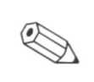
6 Als je hard naar school fietst, ademje meestal door je mond.

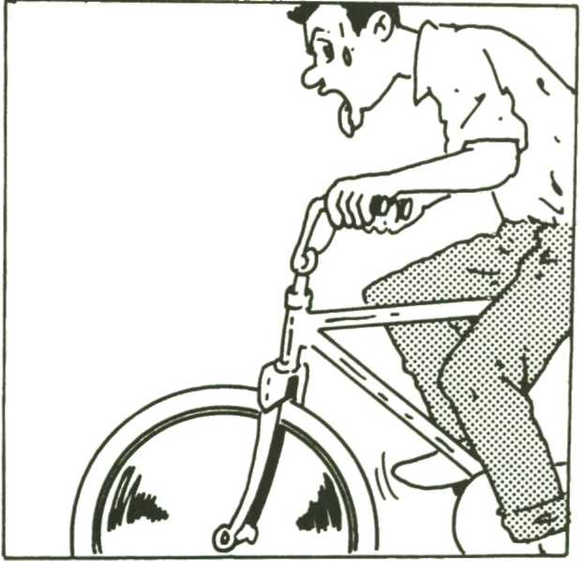
a Waarom doe je dat?
Om meer/minder zuur-stof binnen te krijgen.
Hierdoor kunnen je spieren harder/langzamer werken.

b Na het fietsen heb dan je meestal last van een droge keel.
Hoe zou dat komen?
De lucht die je in-ademde was droog/vochtig.

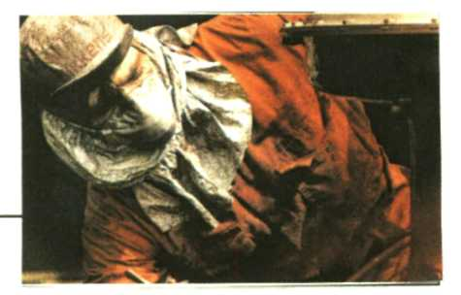

Bij het verf-spuiten moet je ook nog een stof-kapje voor doen!
stof-kapje

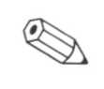
7 Waarom doet een verf-spuiter een stof-kapje voor?
___________________________________________.

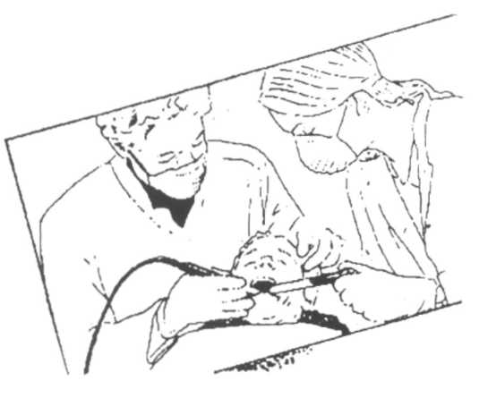
8 Noem nog 2 beroepen waarbij mensen een stof-kapje nodig hebben.
1 _________________
2 _________________

Hier zie je een door-snede van het hoofd.
Let goed op de namen vande delen!

1 = neus-holte
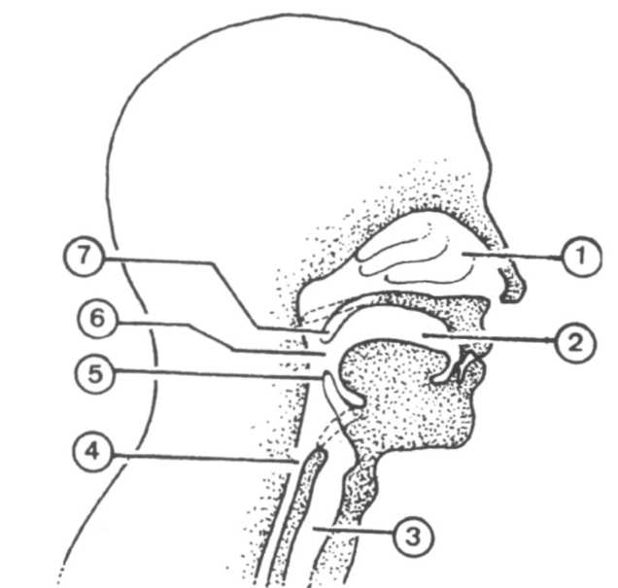
2 = mond-holte
3 = lucht-pijp
4 = slok-darm
5 = strot-klepje
6 = keel-holte
7 = huig

Via je keel-holte gaat de lucht naar de lucht-pijp.
Als je ademt houdt je huig de neus-holte open.
Het strot-klepje staat omhoog.
Hierdoor kan de lucht je lucht-pijp in en uit.

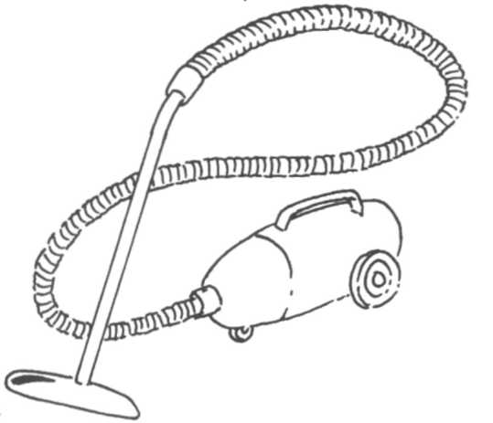
Je lucht-pijp is net een stof-zuiger-slang!
Er zitten stevige ringen omheen.
De ringen zijngemaakt van kraak-been.
Hierdoor klapt je luchtpijp niet dicht.
Aan de binnen-kant zit slijm-vlies met tril-haartjes.
Het slijm en de haartjes houden stof en bacteriën tegen.

9 Kijk goed naar de tekening van het hoofd.
Welke “buis” zit vooraan,vlak onder je huid?
De lucht-pijp/slok-darm

10 a Houd je hoofd een beetje omhoog.
Duw voorzichtig met je duim en wijsvinger langs de voor-kant van je hals naar beneden.
Voel je je lucht-pijp?
Het lijkt net of er ribbels in zitten!
Hoe zou dat komen?
Aan de buiten-kant van je lucht-pijp zitten ringen van _________________

b In een stof-zuiger-slang zitten een ijzeren spiraaldraad.
Waar zou er gebeuren als er geen draad in de slang zat?
Bij het stof-zuigen zou de slang _________________.

c Met welk orgaan kun je een stof-zuiger-slang vergelijken?
Met de _________________

d Waarmee kun je de ijzeren spiraal-draad vergelijken?
Metde _________________

11 Waarvoor dient het slijm en de haartjes in je luchtpijp?
Ze houden _____________ en ______________ tegen.

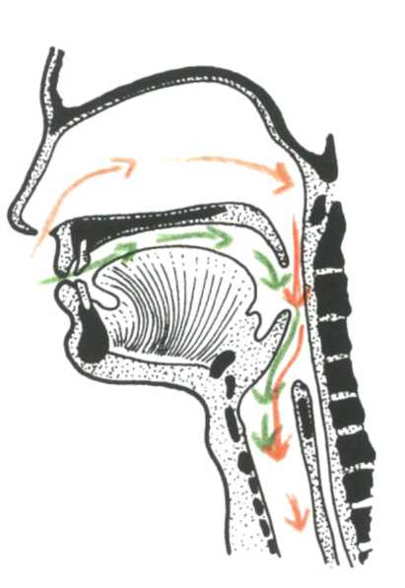
12 a Kijk nog eens naar de tekening van het hoofd.
Hoe stroomt de lucht als je in-ademt?
Geef dat aan met een rood kleur-potlood.

b Wat gebeurt er als je je ver-slikt?
Dan komt er eten in je _____________________

c Waar gaat het eten naar toe als je je ver-slikt? Geef dat in deze tekening aan met een groen kleur-potlood.
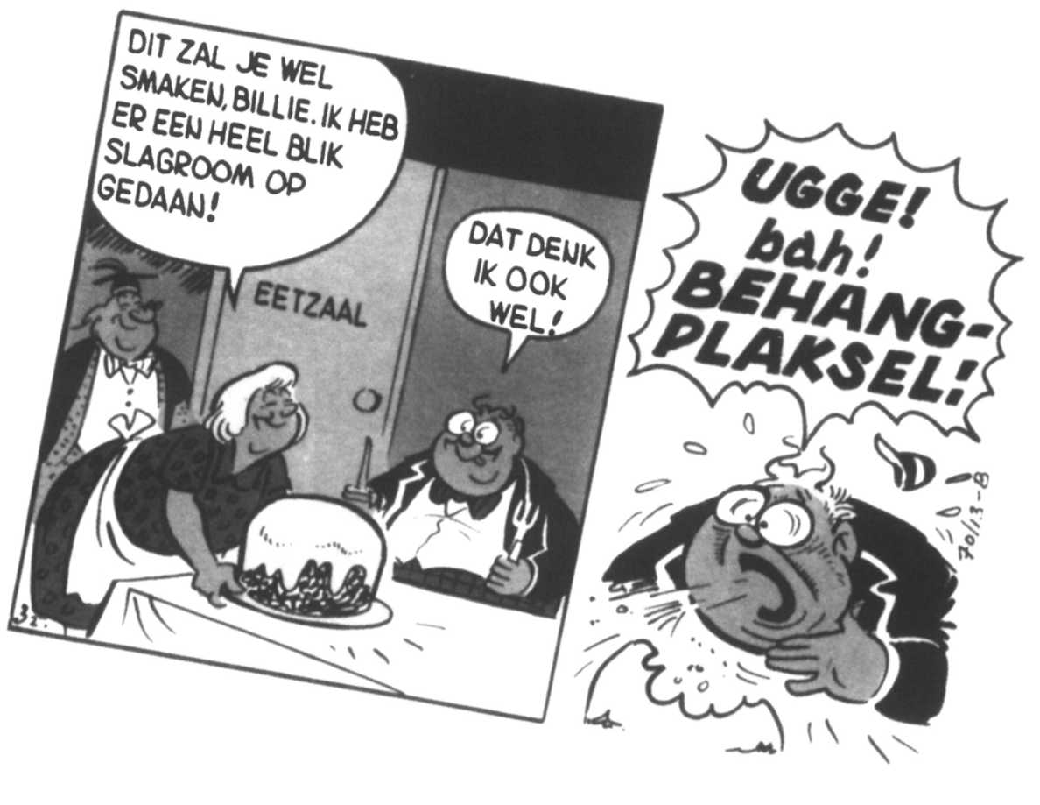

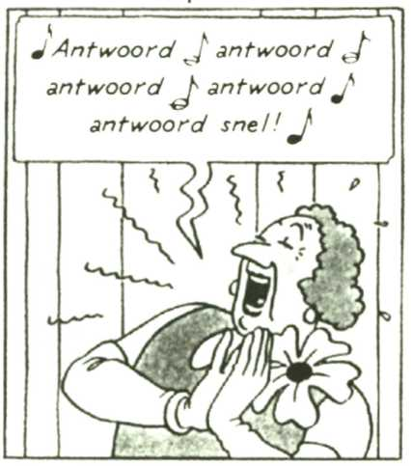
Bovenaan jelucht-pijp zit het strotte-hoofd.
In jestrotte-hoofd zitten je stern-banden.
Met je stem-banden kun je geluiden maken.
Onderaan je lucht-pijp zitten twee buizen.
Dit zijn de bron-chiën.
Je bron-chiën vertakken zich in steeds kleinere buisjes.
Elk buisje eindigt in een trosje long-blaasjes.

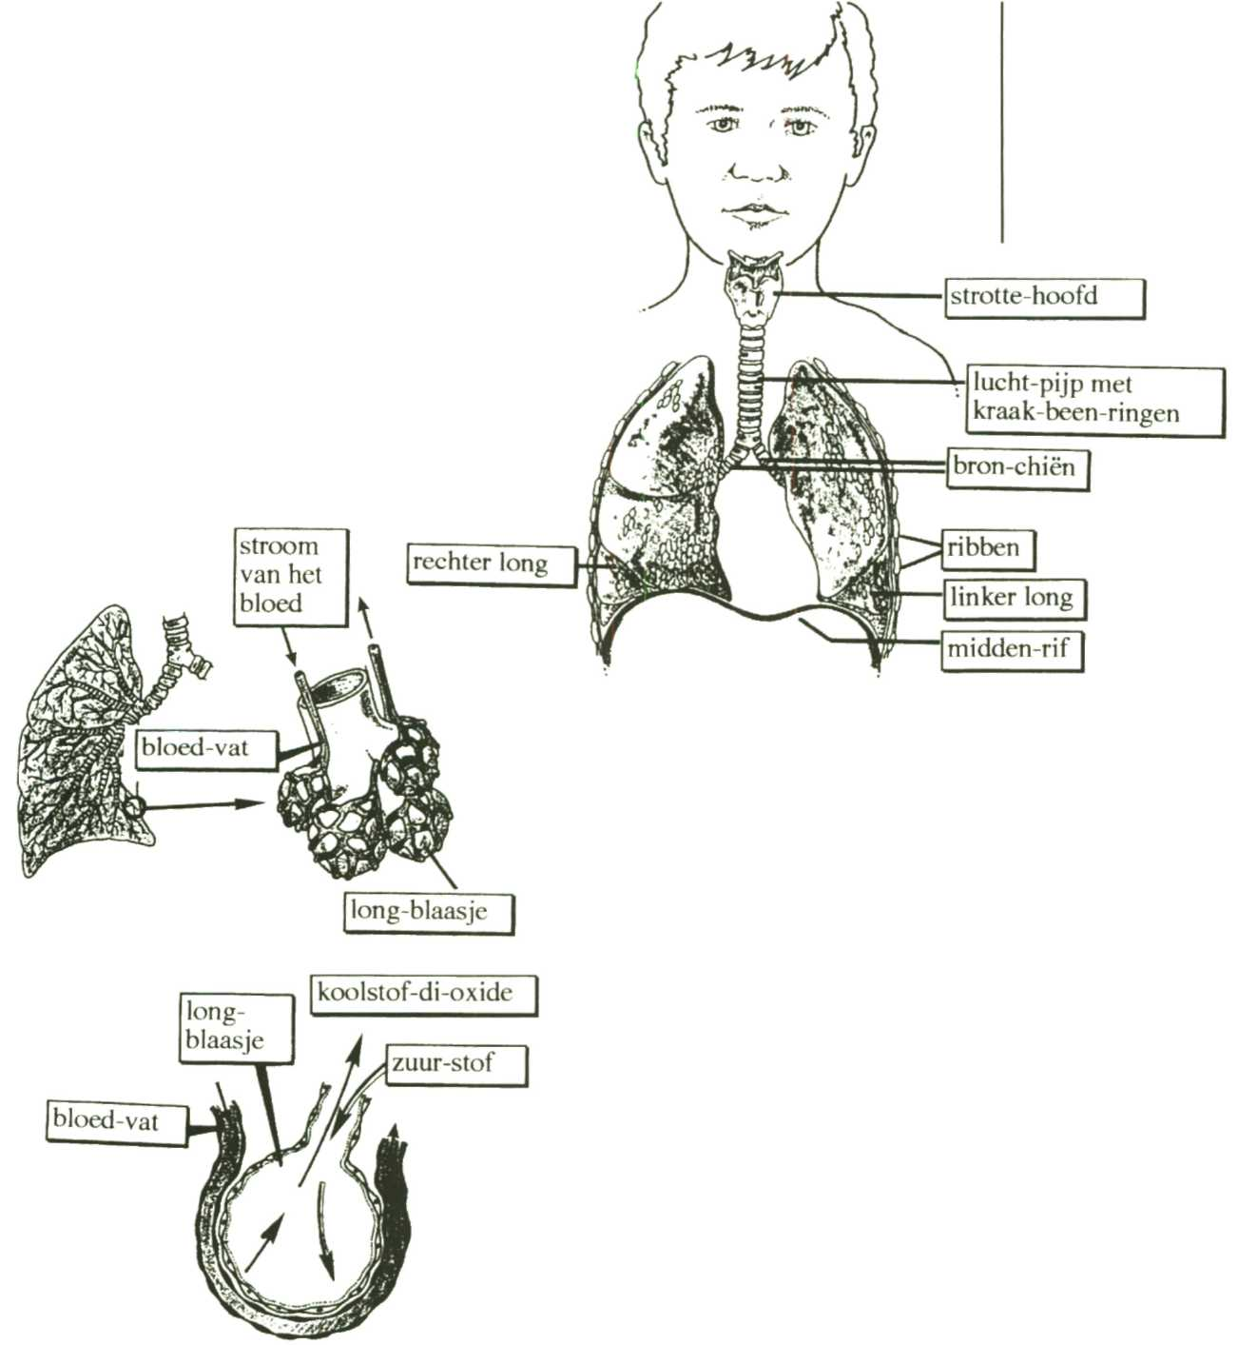
Om elk long-blaasje lopen een paar bloed-vaatjes.
De wand van een long-blaasje is erg dun.
Hierdoor kan de zuur-stof makkelijk in je bloed komen. Op hetzelfde moment stromen koolstof-di-oxide en waterdamp het long-blaasje binnen. Deze gassen adem je uit.
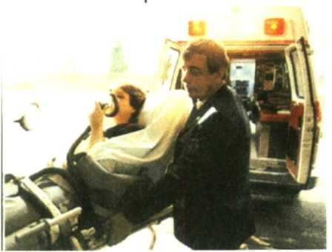
Deze zieke heeft een zuurstof-masker op.
Hierdoor krijgt ze zuivere zuur-stof binnen. Zuivere zuur-stof gaat snel het bloed in!
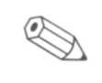
13 De zuur-stof legt een hele weg af om bij de longblaasjes te komen.
Langs welke delen komt de zuur-stof allemaal? Hieronder worden deze delen genoemd.

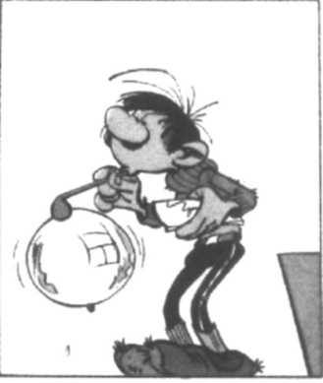
Geef met cijfers aan wat de goede volg-orde is.
Waar de zuur-stof het eerste langs komt, geef je een 1.
Zet dus achter de neus-holte het cijfer 1.
Het volgende deel geef je een 2.
Ga zo door tot en met het cijfer 9.

strotte-hoofd: ___ neus-holte: __
keel-holte: ___ lucht-pijp: ___
huig: ___ long-blaasje: ___
bron-chiën: ___ strot-klepje: ___
kleine buisjes die van de bron-chiën komen: __

14 In opdracht 13 heb je achter elke naam een cijfer gezet.

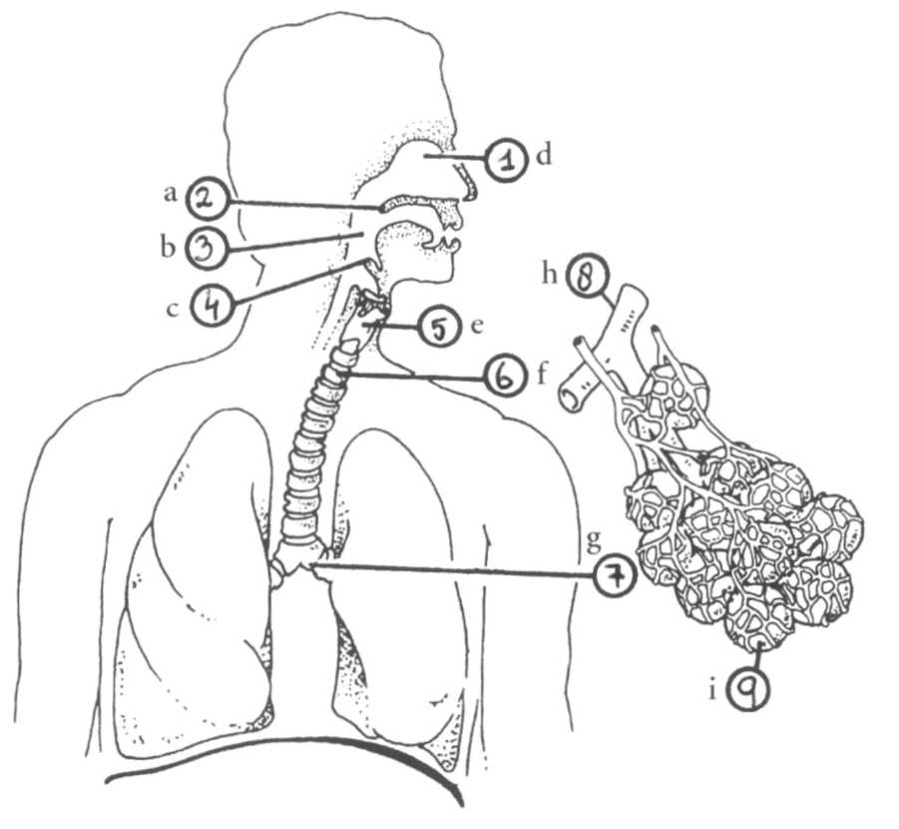
Je ziet hier een tekening van het hoofd en de borst-holte.
Daarin staan alle delen getekend die met je adem-haling te maken hebben. Bij elk deel staat een rondje.
Schrijf de cijfers uit opdracht 13 in de goede rondjes.

15 a Welk gas neemt je bloed makkelijker op: lucht of zuivere zuur-stof?
Lucht/zuivere zuur-stof
b Wanneer krijgt iemand zuivere zuur-stof?
_______________________________________

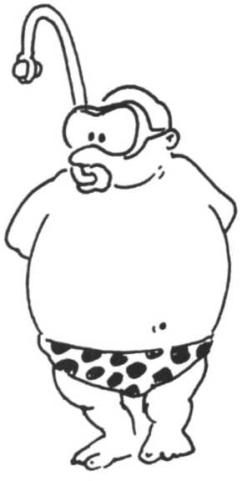
Hoe haal je adem?

Je midden-rif verdeelt je romp in 2 delen. Boven je midden-rif ligt je borst-holte. Onder je midden-rif zit je buik-holte.

16 Voel je eigen adem-haling!

Wat moet je doen?
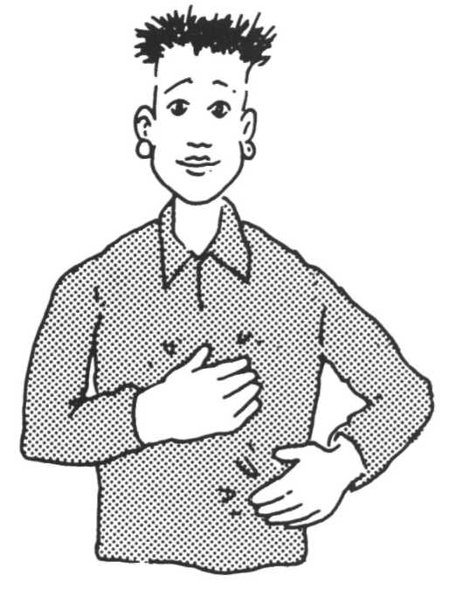
1 Leg je ene hand op je borst.
2 Leg je andere hand tegen de zijkant van je buik.
3 Adem een paar keer rustig in en uit.
4 Schrijf daarna kort op wat je voelt.

______________________________
______________________________
______________________________
5 Leg je hand weer op je borst.
6 Adem diep in.
Laat alleen je borst bewegen.
Houd je buik stil.
a In welke richting bewegen je borst-been en ribben?
Omhoog/Omlaag
b Bij het uit-ademen gaan je borst-been en ribben omhoog/omlaag.

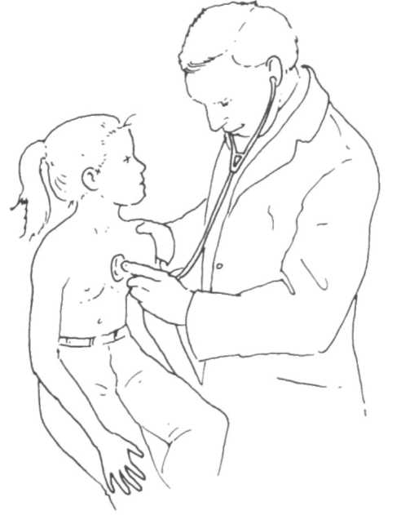
Deze manier van adem-halen noem je de borst- of rib-adem-haling.

c Hier zie je 2 plaatjes
van de borst- of rib-adem-haling. Schrijf onder het goede plaatje: inademen of uit-ademen.

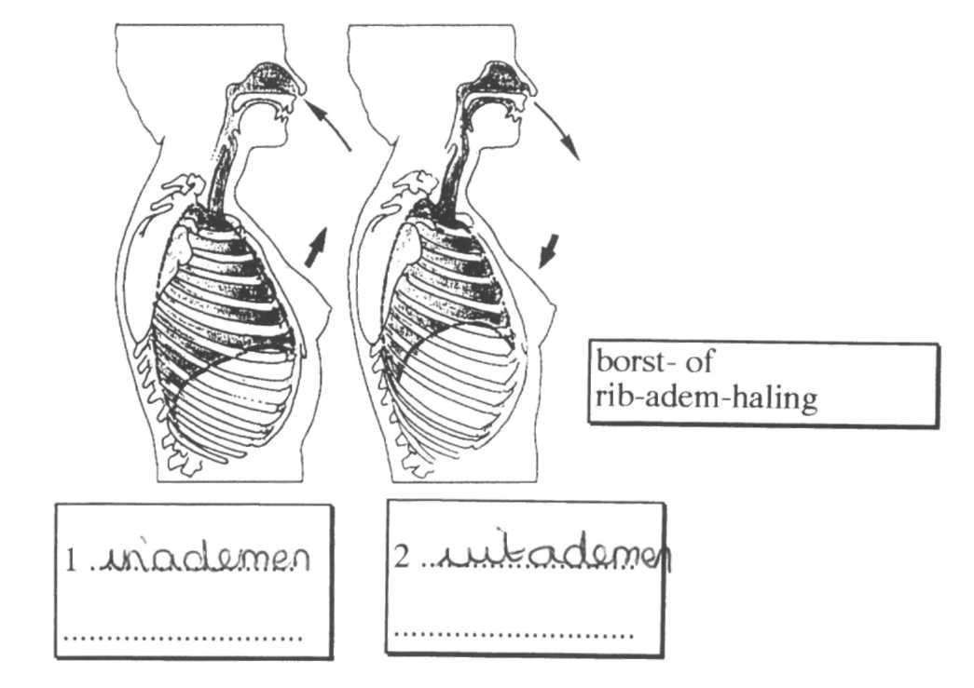
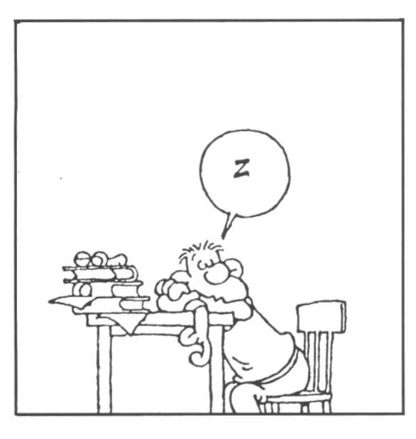
7 Leg je hand nu op je buik.
8 Adem weer diep in.
Laat alleen je buik bewegen.
Houd je borst stil.
a In welke richting beweegt je buik? Naar voren/achteren.
Je midden-rif gaat daarbij omhoog/omlaag.
b Bij het uit-ademen gaat je buik naar voren/achteren.
Je midden-rif gaat nu
omhoog/omlaag.

Deze manier van adem-halen noem je de buik- of midden-rif-adem-haling.

c Hier zie je 2 plaatjes van de buik- of midden-rif-adem-haling.
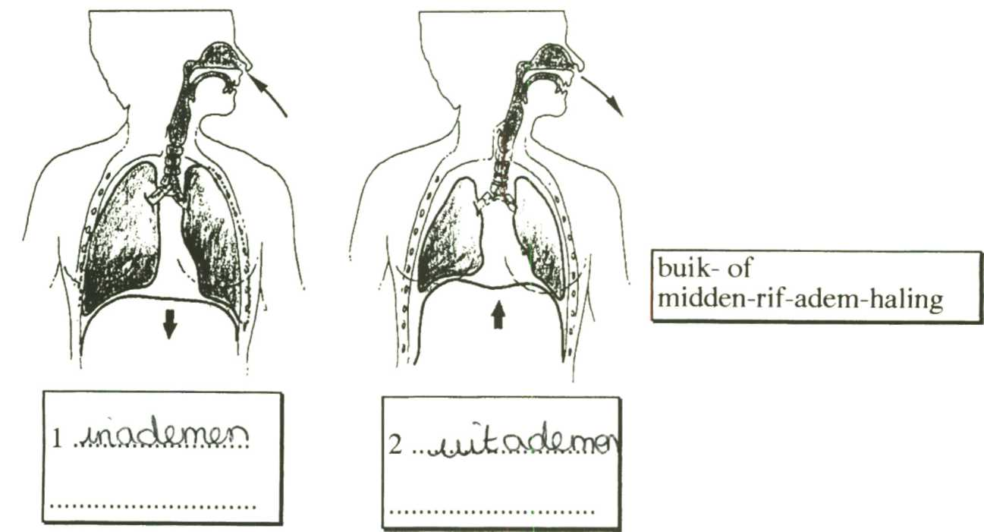
Schrijf onder het goede plaatje: in-ademen of uit-ademen.

17 Adem je in of uit?
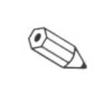
a Als je hoest: je ademt in/uit.
b Als je geeuwt: je ademt in/uit.
c Als je hikt: je ademt in/uit.
d Als je niest: je ademt in/uit.

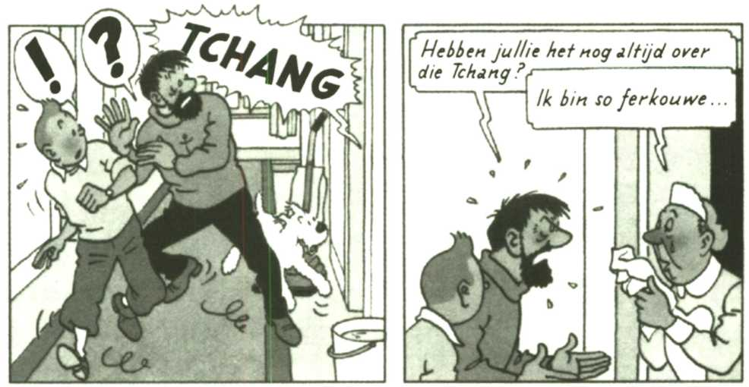

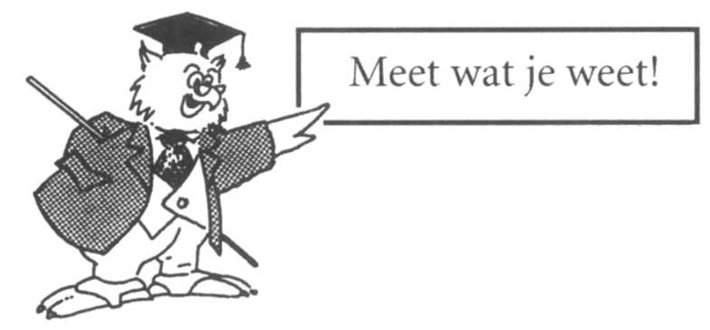
18 Waarom roken mensen eigenlijk? Verzin zelf een reden.
Roken, waarom zou je?
Schrijf je antwoord in de spreek-ballonnen.
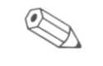

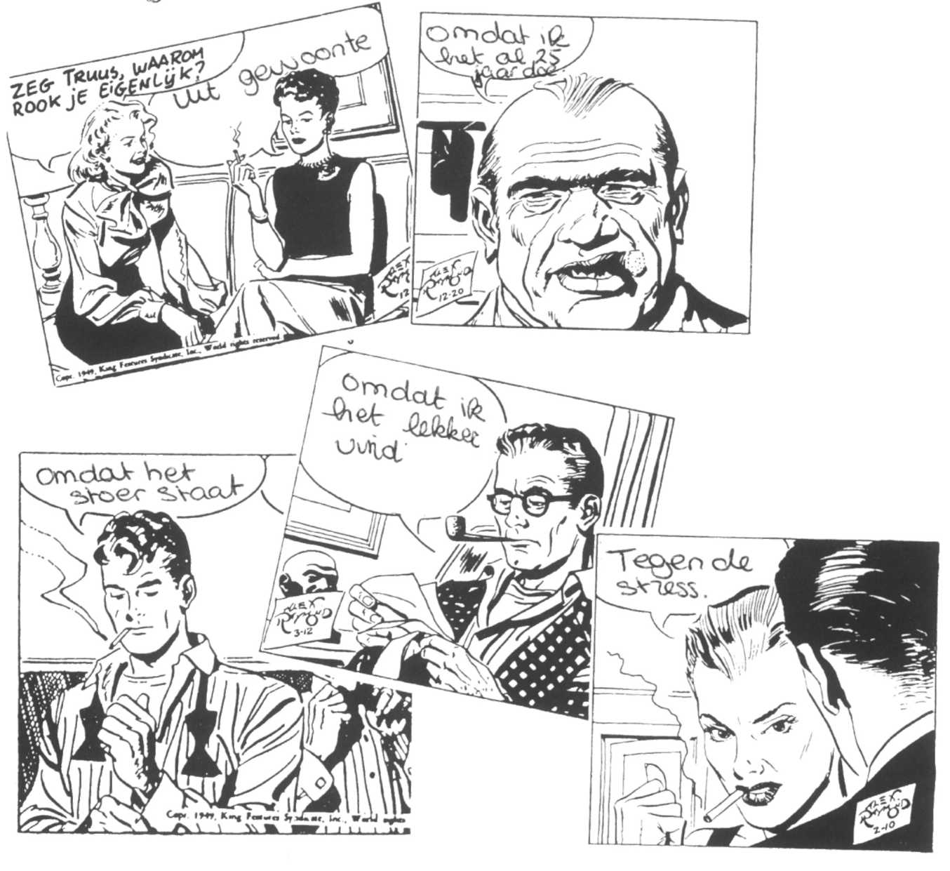

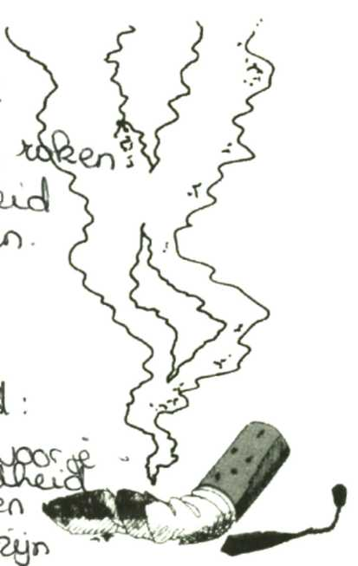
19 a Noem 3 redenen waarom je met roken zou beginnen.
1 ______________________
2 ______________________
3 ______________________

b Noem 3 redenen waarom je niet met roken zou beginnen.
1 ______________________
2 ______________________
3 ______________________
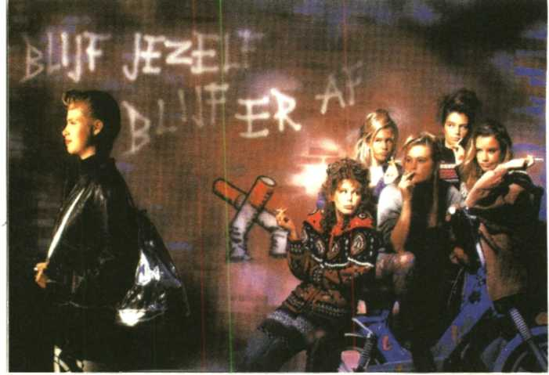

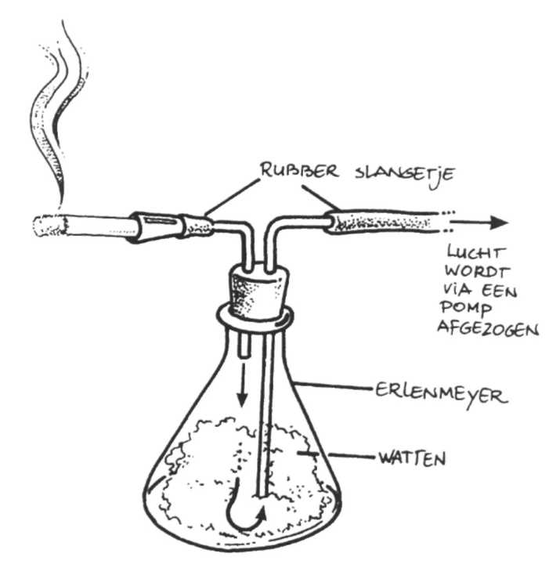
20 Je ziet hier een tekening van een “rook-machine”. Deze “rook-machine” kun je na-maken.

a Welke kleur krijgen de watten als de machine 3 sigaretten heeft gerookt?
_____________________

b Wat ruik je als je de kurk van de fles haalt?
______________________

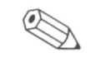
21 a Wat betekent dit bordje?
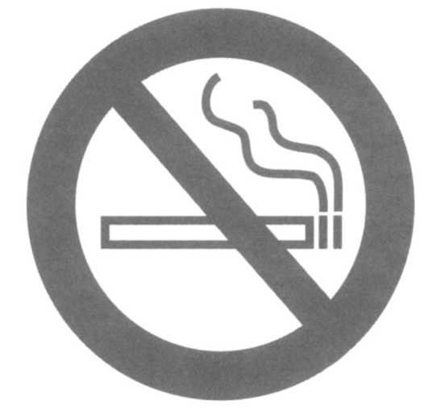
______________________

b Waar kun je deze bordjes tegen-komen?
_____________________

22 a Leg uit wat "mee-roken" betekent.
_________________________________________
_________________________________________
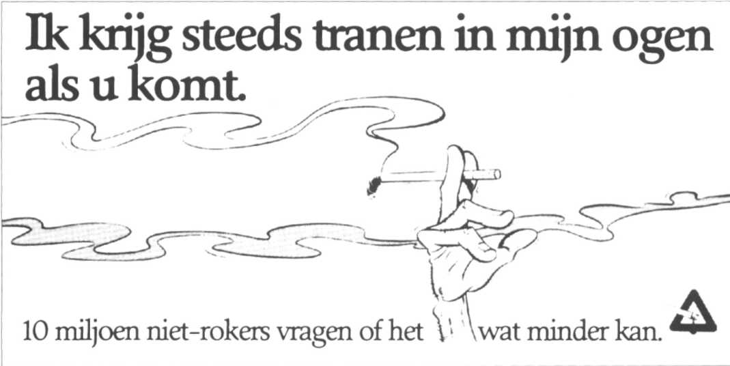
b Waarom is “mee-roken” on-gezond?
_________________________________________
_________________________________________

In rook zitten on-gezonde stoffen: teer, nico-tine en kool-stof-mono-oxide.
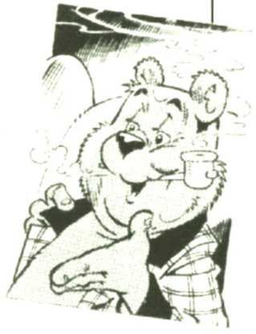
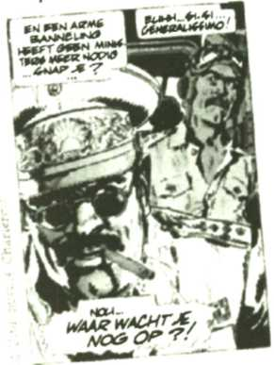
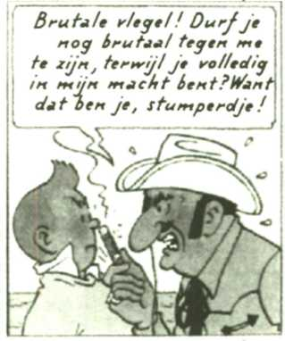

Teer plakt aan de wanden van de longblaasjes.
Hierdoor krijg je minder zuur-stof.
Je wordt kort-ademig.
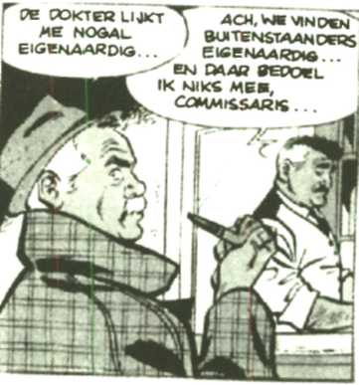
Van teer kun je ook long-kanker krijgen.

Nico-tine is ver-slavend.
Je gaat er steeds meer door roken.
Nico-tine verdooft de trilhaartjes in de lucht-pijp. Hierdoor ga je flink hoesten. Anders raak je het slijm in de lucht-pijp niet kwijt.

Kool-stof-mono-oxide is een giftig gas. Je hart gaat er sneller van kloppen.
Van kool-stof-mono-oxide en nico-tine kun je hart- en vaat-ziekten krijgen.
Al met al een goede reden om nooit met roken te beginnen.
En als je al rookt.... stop er snel mee!

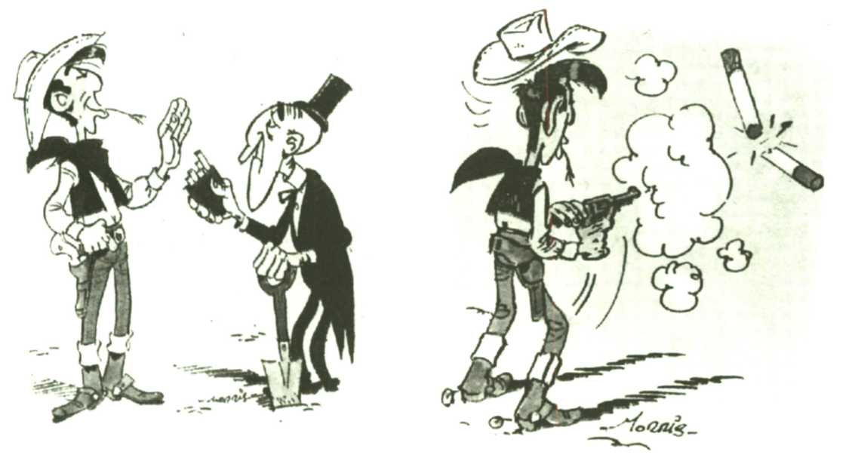

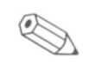
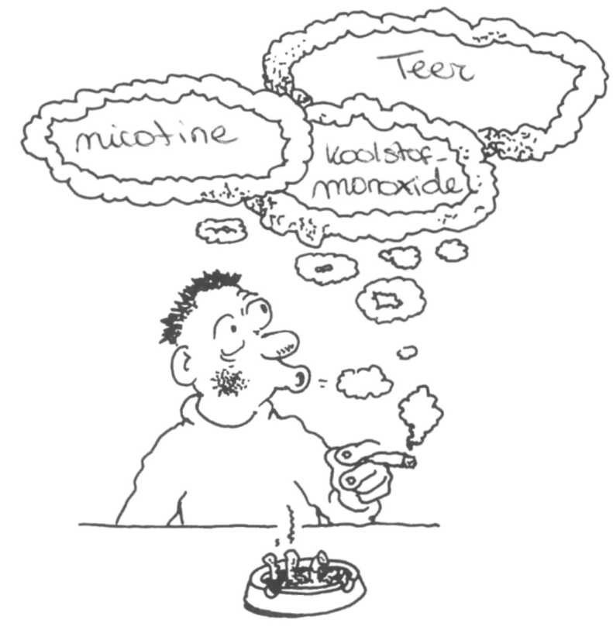
23 Welke on-gezonde stoffen zitten er in rook? Schrijf ze in de wolkjes hieronder.

24 Waarom zijn teer, nico-tine en kool-stof-mono-oxide slecht voor je gezond-heid?
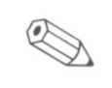

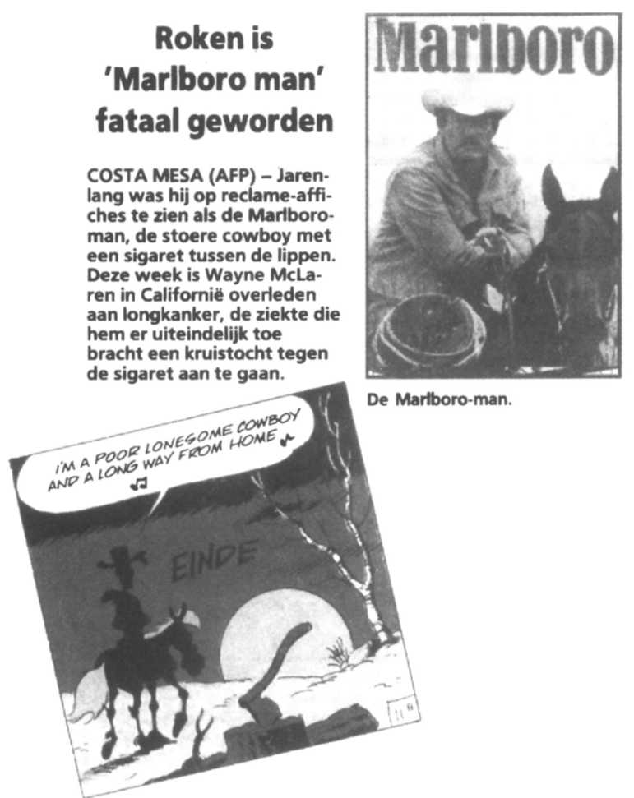
a Teer ____________ aan de wanden van de long-blaasjes.
Hierdoor word je _______________
Van teer kun je _________________ krijgen.
b Kool-stof-mono-oxide is een _______________
Je _____________ gaat er sneller van kloppen.
c Nico-tine ______________ de tril-haartjes in de _________________
Hierdoor moet je veel _________________
Nico-tine is ook een ______________ stof.

Laat nooit iemand stikken!

Wist je dat je ook weer veel zuur-stof uit-ademt? Van de in-ge-ademde zuur-stof gebruik je maar een beetje!
Hierdoor kun je iemand met “mond-op-mond-beademing” redden!
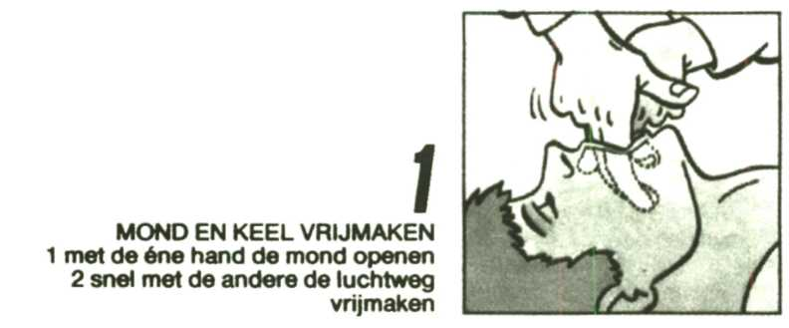
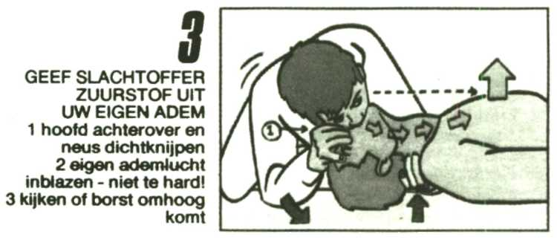
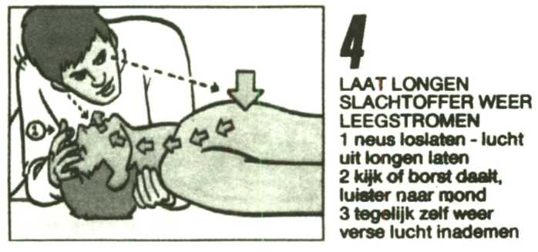
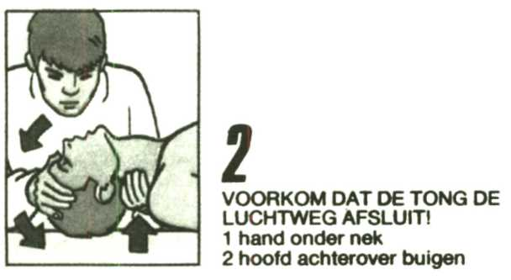
In de tekeningen zie je hoe je dat moet doen.
25 Je wilt iemand door “mond-op-mond-be-ade-ming” helpen.

Hoe moet je het hoofd van het slachtoffer houden? Kruis het goede hokje aan.
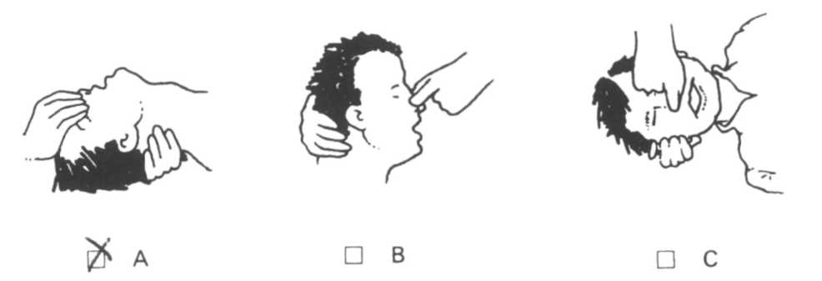
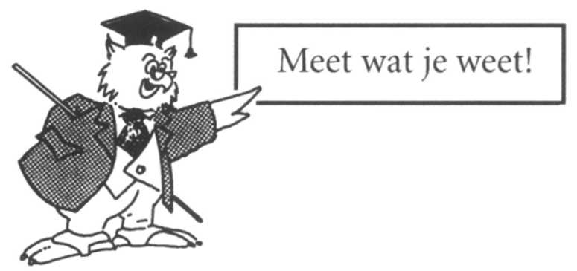

Samenvatting 4
1 In lucht zitten verschillende gassen.
Je gebruikt vooral de zuur-stof uit de lucht.
Je ademt koolstof-di-oxide en water-damp uit.
2 Koolstof-di-oxide toon je aan met kalk-water.
Het kalk-water wordt dan troebel wit.
3 In de neus-holte wordt de lucht verwarmd, vochtig gemaakt en ge-filterd.
Je neus ruikt ook giftige stoffen.
4 Aan de buiten-kant van de lucht-pijp zitten ringen van kraak-been. Deze maken de lucht-pijp stevig.
Aan de binnen-kant zitten slijm en tril-haartjes. Het slijm en de haartjes vangen stof en bacteriën op.

5 Boven-aan de lucht-pijp zit het strotte-hoofd. Onder-aan de luchtpijp zitten de bron-chiën.
6 De bron-chiën ver-takken zich in steeds kleinere buisjes.
Op het eind van elk buisje zit een trosje long-blaasjes.
7 Om elk long-blaasje lopen een paar bloed-vaten. De wand van een long-blaasje is erg dun.
Zo kan de zuur-stof in je bloed komen.
8 Adem-halen kan door:
de borst- of rib-ademhaling;
de buik- of midden-rif-ademhaling.
9 Van roken kun je hart- en vaatziekten en long-kanker krijgen.
10 Van teer word je kort-ademig. Teer kan ook long-kanker ver-oorzaken.
Nico-tine is een ver-slavende stof.
Kool-stof-mono-oxide is een giftig gas.
Nico-tine en kool-stof-mono-oxide kunnen harten vaatziekten ver-oorzaken.
11 Je ademt ook veel zuur-stof uit.
Hierdoor kun je iemand met “mond-op-mondbe-ade-ming” redden.

Leer de samenvatting. Maak daarna de toets.

